21.01.2024г. отчет о развлечении «Прощание с ёлочкой» (Файласова О.В., Яковлева И.В., -
воспитатели, Бабарик Т.А. – муз. работник, Рейз В.А. – инструктор по ФИЗО.)

Цель данного мероприятия: закрепить эмоциональное впечатления праздника «Новый год»
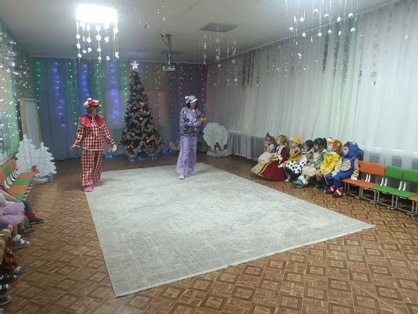
Вот и закончились самые долгожданные, самые веселые и волшебные праздничные дни Нового года. В нашем детском саду уже стало традицией
проводить развлечение «Прощание с елочкой».
На праздник к детям под весёлую
музыку пришли клоуны. Они вместе с детьми вспомнили новогодние песни,
игры и новогодние хороводы. Провели вместе с детьми весёлую зарядку,
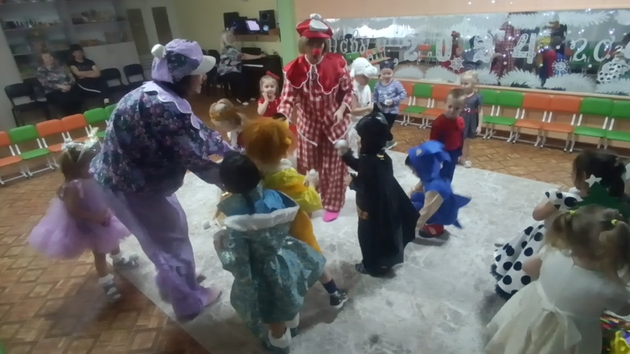
поиграли в снежки. Но вдруг, раздаётся страшный шум, стук, грохот. В зале появляются Инопланетяне. Они не поняли куда попали. Но клоуны им рассказали, куда они попали и зачем дети собрались на праздник. А чтобы стало понятнее дети прочитали
стихи и завели хоровод с песней про Новый год.
Инопланетяне захотели спилить ёлку, чтобы самим отметить праздник
«Прощание с ёлочкой», но клоуны и дети остановили их, и предложили им
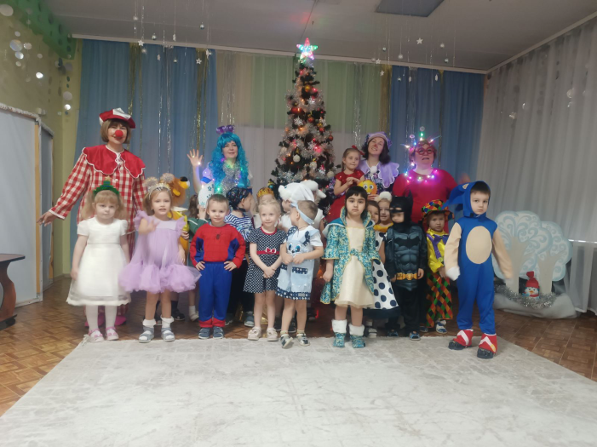
остаться на их празднике и не рубить ёлочку.
Они вместе с детьми стали водить
хороводы, плясать, петь песни,
играть. Также дети отгадывали
загадки. А на последок дети
исполнили песню «В лесу родилась
ёлочка».
Своими песнями, играми и танцами
еще раз повеселили новогоднюю
красавицу. В завершении
праздника дети и взрослые
прощаются с ёлкой до следующего
Нового года: «До свидания, елочка,
до будущей зимы, долго тебя,
елочка будем помнить мы!». Новогодняя красавица, прощаясь с детворой, гасит свои огни…
Праздник яркий, богатый впечатлениями, незабываемый, полный волшебных вуков и красок, оставляет яркий след в душе ребенка.

